长沙市高新区公开招聘简章
一、招聘原则及方法
坚持“公开、平等、竞争、择优”原则，采取试教、考核、考察等相结合的办法择优招聘。

二、招聘计划及程序

（一）招聘计划

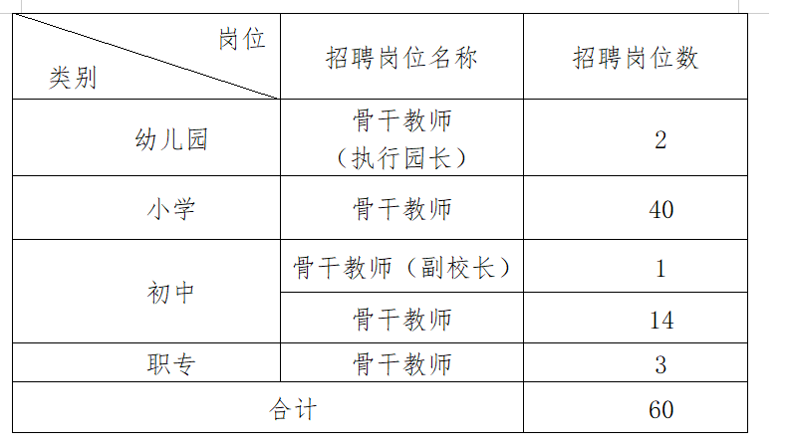
（二）招聘程序
发布简章—报名(含资格初审）—试教—考核—体检—考察（含资格复审）—确定拟录取人员名单（含资格终审）—公示—办理相关人事手续。

三、招聘条件

（一）基本条件

1.政治素质好，遵纪守法，品行端正。
2.热爱教育事业，教育理念新，爱岗敬业。
3.五官端正，身心健康。
4.教师资格证要求：幼儿园岗位须具备幼儿园教师资格证；小学岗位须具备小学或中学教师资格证；初中岗位须具备中学教师资格证；职专岗位须具备中学及以上教师资格证；且所有岗位要求所报学科与所学专业、教师资格证学科、专业技术职务(职称)专业有一项相符。但职专专业学科岗位不须具备教师资格证。
5.普通话水平：语文、英语、音乐、幼儿园岗位为二甲，其它学科岗位为二乙。
6.学历：幼儿园岗位为大专及以上学历，小学、初中、职专岗位为本科及以上学历（国外留学所取得的学历学位经教育部认证后可视同为相同等级国内计划内统招正规全日制学历）。
7.年龄：见《长沙高新区2020年公开选聘骨干教师岗位及要求表》（附件一）。
8.工作经历：须从事所报岗位学校类别相应学科教学工作4年及以上（如：小学语文骨干教师岗位须从事小学语文教学工作4年及以上）；职业中专专业学科岗位须从事所报岗位相关学科岗位工作4年及以上。（工作经历可提供内容完整清晰的聘用合同、单位证明、专技考核表）。

以上工作年限截止时间计算至2020年8月31日，但计划内统招全日制在读期间（含国外留学学习期间）及兼职不能视同为工作经历时间。
（二）资格条件
报考者原则上须具有地市级及以上骨干教师证，如不具有地市级及以上骨干教师证的，则必须满足以下条件。
A．一类条件
须满足以下条件中的一个：
1.省特级教师、或正高级教师、或近六年地市级及以上名师工作室主持人；
2.湖南省国培专家库首批人选，或被评为省级及以上优秀教师、（劳动）模范教师、优秀教育管理工作者（其中一项荣誉）。
3.省中小学未来教育家高端研修班成员，或省青年精英教师高端研修班成员，或省中小学“教育家孵化”高端研修班成员。
4.近六年来被认定为地市级及以上学科带头人、名师、名校长、（其中一项荣誉）。
5.近六年在地市级及以上教学竞赛、教师素养大赛、教师技能大赛等现场教学活动中获得过一等奖及以上奖励或教学能手称号(其中一项荣誉，且获奖学科与报考岗位学科相匹配，不包括片断教学、录像课、教学设计及说课）。
B．二类条件
报考者若不能达到一类条件要求，则须满足以下条件中的两项要求（其中幼儿园执行园长岗位、初中副校长岗位报考者，第7项条件为必备条件）。
1.近6年主持过省级及以上课题1个以上（含1个，不含教育学会），或担任过省级、国家级课题主要研究人员（排名前五名），且课题已顺利结题。
2.近6年获得地市级及以上优秀教师、优秀教育工作者、优秀教研工作者或教研先进个人（其中一项荣誉）。
3.近6年来所带班级被评为地市级及以上先进班级，或本人获得过地市级及以上优秀班主任、德育（含团少队）工作先进个人荣誉（其中一项荣誉）。
4.近6年来获得过区县级现场赛课一等奖（获奖学科与报考岗位学科相匹配，不包括片断教学、录像课、教学设计及说课）。
5.近6年来被评为区县级名师、骨干（卓越）教师、教学能手、教研教改能手、教育（或班级）管理能手（其中一项荣誉）。
6.近6年来指导学生参加省级及以上大赛获优秀指导奖，且指导的学生获省级及以上一等奖（学生参赛学科与报考岗位学科相符）。
7.幼儿园岗位要求在9个教学班及以上规模幼儿园担任过三年及以上管理中层及以上职位工作经历。小学、中学岗位要求在24个教学班及以上规模学校担任过三年及以上副校长及以上职位工作经历。

以上所列条件中所指的荣誉称号、课题奖项认定均只承认相应级别教育行政部门、教育科学研究院所授予的证书、文件证明，教师发展中心、电教馆等二级组织评选认定的项目在相应级别等级上进行降等。“近6年”统一从2014年1月1日起开始计算，截止至报名当日。
（三）不得报考的情形
1.曾因犯罪受过刑事处罚的人员或曾被开除公职的人员；
2.尚未解除党纪、政纪处分或正在接受纪律审查的人员；
3.涉嫌违法犯罪正在接受司法调查尚未作出结论的人员；
4.在各级各类事业单位公开招聘中因违反《事业单位公开招聘违纪违规行为处理规定》被记入事业单位公开招聘应聘人员诚信档案库，且记录期限未满的人员；
5.本次招考报名截止日前未取得毕业证、学位证的全国普通高等学校计划内统招全日制在读学生不得参加报名。在读的普通高等学校计划内统招全日制非2020届研究生不能以本科学历报考，其他情形以此类推；
6.报考人员不得报考聘用后即构成应回避关系的招聘岗位；
7.法律、政策规定不得聘用为事业单位工作人员的其他情形的人员。

四、报名

（一）报名方式

本次考试采取现场报名方式进行。考生每人限报一个学科岗位。
（二）报名程序
考生登录长沙高新教育网（http://www.csgxjy.cn/），按照报考岗位打印《长沙高新区2020年公开选聘骨干教师报名表》，然后携带《报名表》及相关资料原件到指定现场报名点进行资格审查，确定报考资格。
（三）具体安排
1.现场报名：现场进行资格初审
时间：5月17日（星期日）—5月18日（星期一）（具体时间：上午8：30-12：00，下午13：30-17：00）
地址：长沙高新区教育局（长沙高新区麓谷大道662号长沙软件园大楼C栋四楼）
资料要求：
报考人员需提交打印的本人《长沙高新区2020年公开选聘骨干教师报名表》、有效《居民身份证》、《学历证》、《学位证》、《教师资格证》、《普通话证》、《专业技术职务资格证》、《工作经历证明》（合同或单位证明或专业技术考核表），以及其他能够证明本人符合报考岗位资格条件要求的能力、业绩、荣誉等证明材料原件及复印件参加现场资格初审。委托他人参加现场资格初审的，还应提交被委托人的有效居民《身份证》原件及复印件。
2.通过资格初审的人员现场打印、领取《试教、考核准考证》。

注意：考生现场报名前须申领个人电子健康卡，并填写好《疫情期间参加教师招聘个人承诺书》，凭个人电子健康卡绿码和承诺书参加现场报名。报名时，报考人员必须符合所报岗位的条件要求，填写的信息必须完整、合法、真实、准确。在公开招聘任何一个环节发现报考者故意隐瞒真实情况或弄虚作假的，一经查实，取消考试及录取资格，由此造成的一切损失由报考者本人自行承担。

五、试教
1.骨干教师岗位资格初审合格人员进入试教环节。
2.试教：主要初步测试应聘人员把握教学内容、应用教学方法的能力，以及教学所具备的理论和专业知识水平。试教满分100分（四舍五入后保留小数点后两位）。
3.骨干教师岗位在试教结束后根据试教成绩从高到低，按与岗位招聘计划数3：1的比例，确定进入考核的人选（末位试教成绩相同者全部进入考核）。急需紧缺骨干教师岗位若报名人数与岗位招聘计划数未达到3：1（含3：1）的比例，则报考该岗位人员直接进入考核环节。
4.试教成绩不带入考核。

六、考核
1.考核：小学、初中、职业中专骨干教师岗位考核由课堂教学及面试构成；幼儿园执行园长、初中副校长岗位考核由评课及面试构成。
2.课堂教学主要测试应聘人员组织驾驭课堂的能力、教学的手段及课堂教学效果。评课主要测试应聘人员的教育教学理念、课程引领力及综合分析能力等。面试主要测试应聘人员的思想政治素养、专业素养、理论水平及岗位适用能力等。课堂教学（评课）、面试满分各为100分（四舍五入后保留小数点后两位）。
3.成绩合成：按课堂教学（评课）与面试成绩7：3比例合成考生的综合成绩。综合成绩满分100分（四舍五入后保留小数点后两位）。综合成绩合格分数线为85分，综合成绩低于85分（不含85分）的不进入体检环节。

试教、考核时间、地点及具体方案将在长沙高新教育网另行公布。

七、体检
1.体检对象以该岗位招聘数为基数，按1：1的比例，在达到综合成绩合格分数线以上人员中根据考生综合成绩由高到低确定。若综合成绩相同，则以课堂教学（评课）成绩的高低确定。
2.体检参照国家人事部、卫生部的《公务员录用体检通用标准（试行）》执行。
3.体检具体时间和地点另行通知，体检费用由个人承担。未参加体检或体检不合格者不能列为考察对象。
4.经医院确认已受孕的体检对象保留体检资格，待产假期满再进行体检。

八、考察（含资格复审）
体检结束后，由高新区组织人事局、纪检监察审计局、教育局对体检合格者采取走访调查、座谈、查阅档案资料（资格复审）等形式进行全面考察。

九、录取（含资格终审）
1.考察结束后，考察合格人员即为拟录取人员。拟录取人员名单须经长沙高新区组织人事局、教育局联合审查。
2.长沙高新区组织人事局、教育局对拟录取人员进行资格终审，资格终审合格后的拟录取人员名单将在长沙高新教育网进行公示，公示期为7个工作日，经公示无异议后由长沙高新区组织人事局下达录取批复，办理相关人事录用手续，并报市委编办、市人力资源和社会保障局备案。
3.所有教师岗位在体检、考察、录取等环节，考生如出现不合格或放弃情况，每一环节最多递补一次。
4.所有录取人员工作单位安排由高新区管委会统一调配，且需按《长沙高新技术产业开发区校长、教师轮岗交流工作的指导意见》规定，根据需要到农村偏远薄弱学校进行支教。
5.录取教师在原单位解聘手续由本人负责，在规定时间内未能办理好相关手续的视为自动放弃。
考务、政策咨询电话：长沙高新区教育局：0731-88982764监督电话：长沙高新区纪检监察审计局：0731-88995075长沙高新区组织人事局：0731-89755259

